 Кам’янка-Бузька ДПІ
Головного управління ДПС у Львівській області

ПОДАТКОВА ЗНИЖКА - 2024

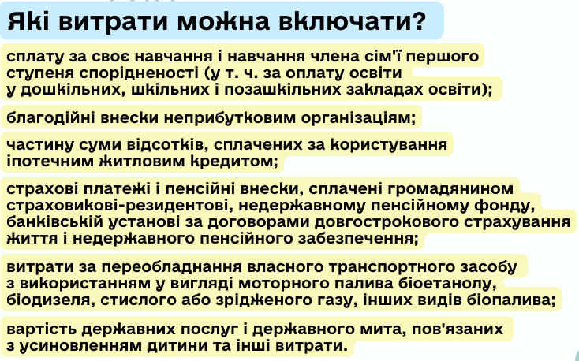
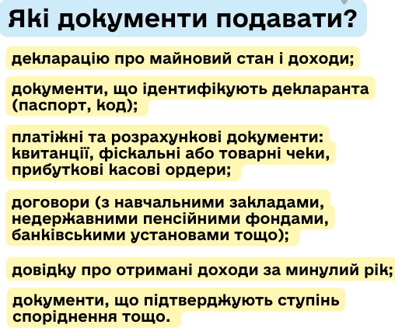

Декларацію для отримання податкової знижки за 2023 рік
можна подати до 31 грудня 2024 року.

